

**МУНИЦИПАЛЬНОЕ БЮДЖЕТНОЕ ОБЩЕОБРАЗОВАТЕЛЬНОЕ УЧРЕЖДЕНИЕ СРЕДНЯЯ ОБЩЕОБРАЗОВАТЕЛЬНАЯ ШКОЛА**

**№ 17 ИМ. МАРШАЛА Г.К. ЖУКОВА п. СОВЕТСКИЙ МО ЕЙСКИЙ РАЙОН**

**П Р И К А З**

От 04.06.2025 № 72-О

п. Советский

**О закреплении наставников**

На основании письма управления образованием администрации МО Ейский район от 03.06.2025 г. № 25-01-13- 3190/25 «Об организации деятельности ШВР в период летних каникул 2024-2025 учебного года, в целях повышения эффективности деятельности Штабов воспитательной работы общеобразовательных учреждений (далее ШВР), организации отдыха, оздоровления и занятости несовершеннолетних, состоящих на различных видах профилактического учета, требующих повышенного педагогического внимания в летний период 2024-2025 учебного года

**П Р И К А З Ы В А Ю :**

1. Закрепить за обучающимся 5 класса Шляхтенко Кириллом Алексеевичем, несовершеннолетним из семьи, состоящей на учете КДНиЗП, ОПДН, ВШУ; Пакиным Яромиром Николаевичем, несовершеннолетним из семьи, состоящей на учете ОПДН, ВШУ наставника классного руководителя Швед Ю.В. на период летних каникул.
2. Закрепить за обучающимся 7 класса Пакиным Ярославом Николаевичем, несовершеннолетним из семьи, состоящей на учете ОПДН, ВШУ; Шляхтенко Дарьей Алексеевной, несовершеннолетней из семьи, состоящей на учете КДНиЗП, ОПДН, ВШУ наставника классного руководителя Власова Н.Н. на период летних каникул.
3. Закрепить за обучающимся 9 класса Клоковым Иваном Николаевичем, состоящем на ОПДН, ВШУ наставника классного руководителя Деркунскую С.В. на период летних каникул.

4. Наставникам запланировать в июне, июле, августе посещение несовершеннолетних, состоящих на профилактическом учете не реже 2-х раз в месяц.

5. При посещении с родителями и обучающимися проводить просветительскую работу профилактической направленности с вручением памяток с перечнем мероприятий, проводимых в МБОУ СОШ № 17 им. маршала Г.К.Жукова п. Советский МО Ейский район в период летних каникул.

6. Контроль за исполнением настоящего приказа оставляю за собой.

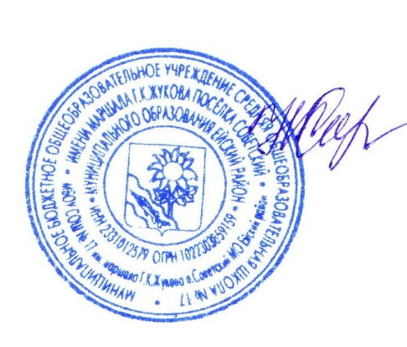

Директор Н.А.Федоряка